Пројекат - «Ефикасно управљање имовином - темељ локалног економског развоја»

У оквиру програма Exchange 4 који у Србији реализује “Стална конференција градова и општина“ у сарадњи са Европском унијом, Општина Топола заједно са општинама Крагујевац, Кнић, Баточина и Рековац од фебруара спроводи пројекат који треба да успостави систем за ефикасно управљање имовином.
У оквиру Oдељења за Комуналне делатности, грађевинско-урбанистичке, имовинско правне и послове евиденције и управљања имовином Oпштинске управе општине Топола, још прошле године оформљен је одсек који се бави питањима имовине. Преко овог пројекта додатно су ангажована два радника која су прикључена овом одсеку чији ће задатак у наредном периоду бити попис имовине, упис парцела и објеката који броје преко 3000 а чији је корисник локална самоуправа и формирање јединствене базе података, како би будући инвеститори имали све што им је потребно за реализацију нових инвестиција са локалном самоуправом. На нивоу целог пројекта пописаће се неких 18000 имовинских јединица. Иако пројекат траје годину дана, његова најважнија карактеристика је одрживост, јер све што се буде завршило у овом периоду користиће свим локалним самоуправама и у наредним годинама.
Вредност пројекта “Ефикасно управљање имовином - темељ локалног економског развоја“ је близу 200.000 евра, од чега је учешће Европске уније 82,5 одсто. Како је пројектом предвиђено, новац ће бити искоришћен за додатно ангажовање људи у овом послу , осавремењивање и куповину техничке опреме која ће бити неопходна за будуће активности, као и формирање система базе података у циљу евидентирања непокретности које су предмет преноса у јавну својину локалних самоуправа а сходно обавезама из Закона о јавној својини.
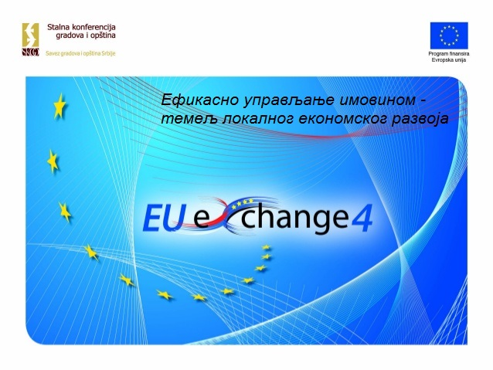
Иначе, програм ЕU Еxchange 4 представља наставак активности започетих у оквиру претходних фаза Exchange програма и усмерен је на увођење европских модела функционисања у рад локалних самоуправа у Србији.

Општи циљеви
Створити услове за ефективно и ефикасно управљање имовином у општини Топола и општинама Крагујевац, Кнић, Баточина и Рековац кроз развој људских, техничких и организационих капацитета локалних самоуправа и релевантних институција као и евидентирање непокретности које су предмет преноса у јавну својину локалних самоуправа.
Очекивани резултати
Развој људских, техничких и организационих капацитета за ефикасно управљање имовином кроз укључивање најмање 100 представника пет општина и 10 комуналних предузећа, техничка обезбеђеност у виду обезбеђивања 16 компјутера, 11 мултифункционалних машина (за штампање, копирање и скенирање), једне станице за графички рад, ГПС уређај за урбано маркирање (прецизност од 30 цм), пет апликација за auto cad map, Microsoft server 2012 Data Center edition, 12 Microsoft Windows 7 апликација, ГПС софтвер, затим успостављање web база података у коју су унети подаци за 18.000 имовинских јединица, геодетска истраживања 20 пројеката парцелације и препарцелације за идентификовање парцела са великим приоритетом и иницирање регистра и пренос предмета имовине у јавну својину локалне самоуправе.
Крајњи корисници
Општина Топола, пословни сектор, потенцијални инвеститори, Републичка дирекција за имовину, Републички геодетски завод, Влада Републике Србије, грађани.

